Bijschriften afbeeldingen Wall House #2

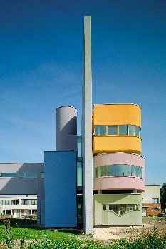 | Wall House #2  Foto: Christian Richters
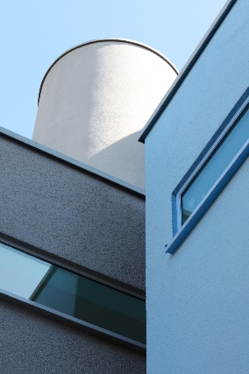 | Wall House #2  Foto: Gea Schenk
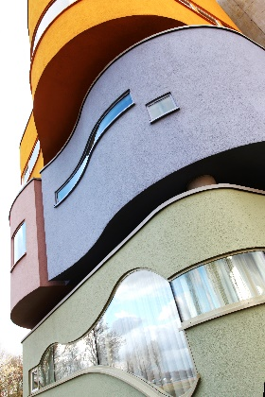 | Wall House #2  Foto: Gea Schenk
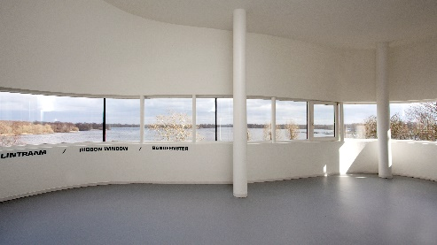 | Wall House #2  Foto: Gea Schenk
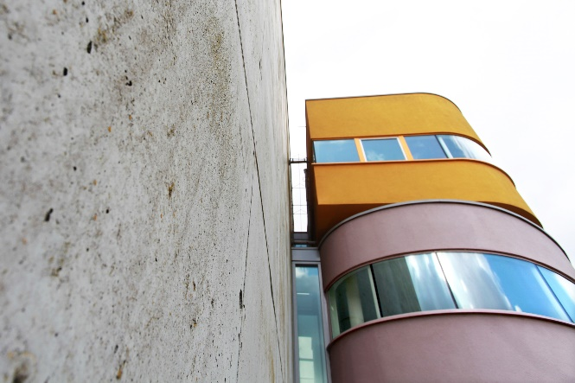 | Wall House #2  Foto: Gea Schenk

